Hai chú gấu con qua cầu
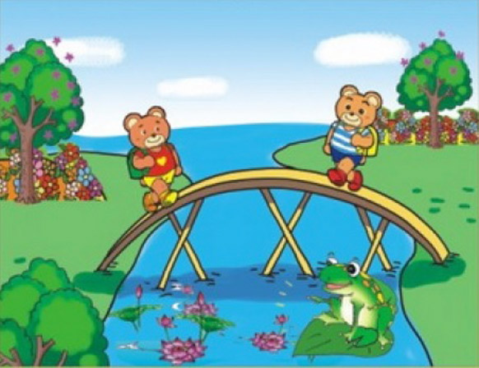
Hai chú gấu xinh xắn
Bước xuống hai đầu cầu
Chú nào cũng muốn mau
Vượt sang cầu kia trước
Không ai chịu nhường bước
Cãi nhau mãi không thôi
Chú nhái bén đang bơi
Nhẩng đầu lên và bảo
Cái cầu thì bé tẹo
Ai cũng muốn sang mau
Nếu cứ cố chen nhau
Thì có anh ngã chết
Bây giờ phải đoàn kết
Cãi nhau quay một vòng
Đổi chỗ thế là xong
Cả hai cùng sang được
Bạn về nhé! Tôi về đây!

